Obec Drhovice

OZNAMUJE
Ve dnech 7. - 11. května 2025 bude do obce
přistaven kontejner na směsný komunální odpad
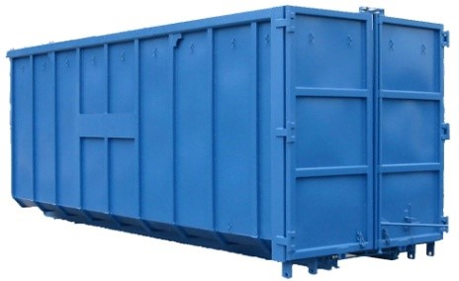

Místa svozu: „Finské domky“
Náves „U váhy“

Do kontejneru nepatří: železo, elektroodpad, pneumatiky,
plechovky od barev, ředidel a jiných
nebezpečných látek, střešní krytiny,
sutě, biologicky rozložitelný odpad, dřevo.

Větve z ořezu stromů, dřevěný nábytek bez čalounění, pneumatiky a autoplasty možnost bezplatně uložit u firmy SH EKO v pracovní době v areálu kasáren Drhovice.

http://www.obecdrhovice.cz/oznámení občanům


Ve čtvrtek 8. května od 9:00 hod. proběhne také sběr železného odpadu, el. spotřebičů a elektro zařízení. Kontakt: tel. 723 938 331

